<Sistema de turnos>
Documento de Visión
Versión <1.0>

Histórico de Revisiones

fecha | Versión | Descripción de cambios | Autor
<06/11/2024> | <1.0> | <FECHA DE MODIFICACION> | <ELlANA GAONA>
<10/11/2024> | <2.0> | <Introducción, Descripción, estructura de la empresa, Diagrama >

<Esta Plantilla de Documento de Visión debe ser ajustado de acuerdo con las necesidades del Proyecto que están siendo aplicados, en algunas partes fueron incluidos ejemplos de proyectos anteriores debiendo ser ajustados al proyecto actual.>

Sumario

1 Introducción 3
2 Posicionamiento 3
2.1 Estructura de la empresa 3
2.2 Alcance del Proyecto 3
2.3 Descripción del problema 3
2.4 Objetivo del negocio 3
3 Usuarios 3
3.1 Resumen 3
3.2 Ambiente 3
4 Visión General del Producto 3
5 Requisitos 3
5.1 Funcionales 3
5.2 No Funcionales 3
5.3 No técnico 3
5.4 Documentación 3
6 Conclusión del Producto 3
7 Productos a ser entregados 3
8 Restricciones, Suposiciones y Dependencias 3

Introducción

El propósito de este proyecto es desarrollar un sistema para así poder actualizar con más funciones el sistema que ya hay en el centro de salud equipamientos como computadoras de escritorio y con eso se están ya mejorando las consultas pero falta trabajar más en el sistema informático que actualmente se está utilizando falta agregar algunas funciones que podrían mejorar la atención a los pacientes, los turnos se sacan por orden de llegada con la enfermera o como así también con el agente comunitario se hace evaluaciones como por ejemplo sacar la presión , altura y peso, luego se le deriva al paciente en una sala de espera para esperar su turno con el doctor de medicina familiar , en caso de urgencias se le ingresa a la sala directamente de acuerdo al diagnóstico.

Posicionamiento

Estructura de la empresa

El centro de salud está compuesto por una sala de emergencia, otra de servicios básicos (sacar la presión, peso, kilogramos, entre otros), otra sala que sería para vacunaciones, sala de consulta médica, se hiso refracciones en el lugar y hay nuevas salas de atención.
Para mejorar la atención a los pacientes se hiso esa modificación en la infraestructura y arquitectura en el USF de la zona de bonanza
El lugar cuenta con varios profesionales como enfermeras, doctor, recepcionista de medicamentos, y también un personal que maneja las fichas medicas

Misión: Brindar tranquilidad a los pacientes y sus familias a través de servicios integrados de salud accesibles y de alta calidad, utilizando las mejores prácticas médicas con personal ético y altamente calificado.

Visión: Ser el mejor sistema integrado de salud a nivel nacional, brindando acceso a los más altos estándares de calidad y seguridad médica.

Organigrama

<Esta subsección debe contener la estructura organizativa de la empresa a ser estudiada, puede incluirse un historial de la misma la misión y visión, el organigrama.>

Comprensión del dominio

Ambiente y situaciones observadas: recepción y espera, consultas médicas, emergencias, salas de espera

Actos de los usuarios: Registro, asignación de turnos, notificaciones, consulta medica

Reglas de negocio: prioridad médica, horario de atención, gestión de citas, confidencialidad

<Familiarizarse con el dominio del negocio, describir el ambiente, las situaciones que se observan, los actos de usuarios, reglas del negocio en grandes rasgos,>

Descripción del problema

Provea una descripción resumiendo el problema que está siendo resuelto por el proyecto.

El problema | No cuentan con un sistema informático en el centro de salud, y dificulta mucho el trabajo, también hay mucha pérdida de tiempo y conlleva mucho trabajo en el lugar
Afecta | Los habitantes de la zona del barrio bonanza 2da línea. Y demás habitantes de la zona en general
Cuyo impacto es | El impacto que genera en el centro de salud en zona rural seria la falta de un sistema ya que rellenan las fichas en papel y con el número de fichas que los pacientes tienen que guardar, en algunos casos se pierde y genera pérdida de tiempo porque el agente comunitario debe buscar otra vez en el caso de que se pierda.
Una buena solución seria | La solución sería implementar un sistema informático y capacitar para el uso del mismo, que sea también fácil de usar para el usuario que estará adquiriendo los servicios médicos del centro de salud

Usuarios

Resumen

Perfil | Descripción | Responsabilidad
Agente comunitario | Se encarga de realizar funciones como tomar la presión, el peso, etc. | Programar y gestionar citas para pacientes
Doctor | Especialista con una especialidad | Atiende a los pacientes
Enfermera | Se encarga de realizar el pap o el pai entre otras funciones | Responsable de atender a los pacientes
Administrador | Se encarga del soporte y actualización del sistema de citas. | Responsable de que el sistema esté funcionando y corriendo de manera que se pueda trabajar bien

Ambiente

Para la automatización del proceso será necesario el ambiente descrito en la tabla de abajo:

Ambiente Propuesto
Sistemas Operacionales | Servidor | ---------
 | Usuario | Windows
Gerenciador de Base de Datos |  | MySQL
Lenguaje de Programación |  | Php – laravel
Servidor de Aplicación |  | ---------

Visión General del Producto

Tiene como objetivo principal simplificar y automatizar la programación, gestión y seguimiento de citas médicas, mejorando así la eficiencia operativa y la experiencia de usuario tanto para el personal médico como para los pacientes

Diagrama de caso de uso

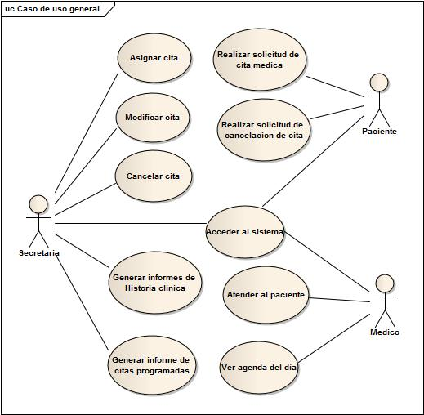

Requisitos

Funcionales

Especificaciones de casos de usos

Caso de Uso | Agendar Cita |  |  |  | CU1
Actores | Paciente, Agente comunitario
Tipo | Esencial
Referencias
Precondición
Postcondición | El paciente queda con una cita agendada y con los signos vitales cargados en su ficha
Autor | Eliana Gaona | Fecha | 06/12/2024 | Versión |  | 1

Caso de Uso | Consulta medica |  |  |  | CU2
Actores | Médico, Paciente
Tipo | Esencial
Referencias | CU1
Precondición | El paciente debe tener una ficha médica y debe tener un turno asignado
Postcondición | La ficha del paciente es actualizada con los datos cargados por el medico
Autor | Eliana Gaona | Fecha | 30/10/2024 | Versión |  | 1

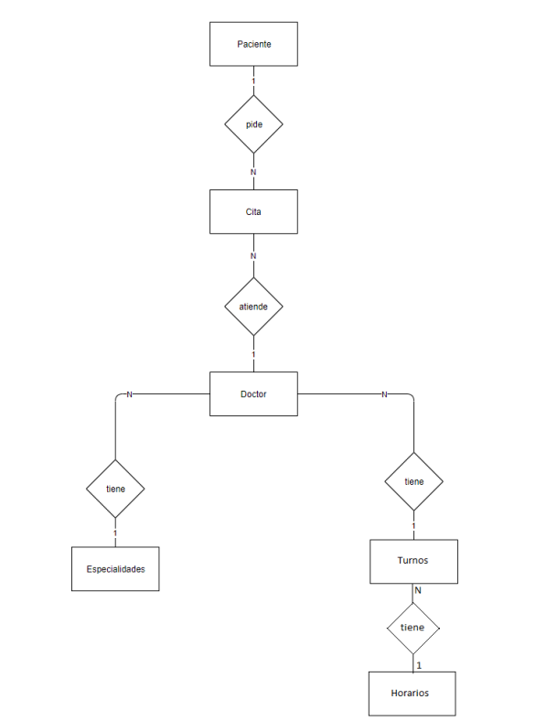
DIAGRAMA NAVEGACIONAL

Mantener Login
El sistema deberá permitir el mantenimiento de login de los Usuarios, donde el usuario ingresará a la página a través de un login y una contraseña digitados.

Mantener Informaciones
El sistema deberá permitir la inclusión, alteración y consulta de las informaciones en relación a los funcionarios.

Falta
……..

No Funcionales

En cuanto a los requerimientos no funcionales se refieren a las propiedades o características del sistema, en lugar de las funciones específicas. Aquí, debemos tener en cuenta aspectos como el rendimiento, la seguridad y la disponibilidad. Algunos de los requerimientos no funcionales del sistema de turnos médicos son:

- Seguridad de Datos: La aplicación debe implementar medidas de seguridad para proteger la información confidencial del usuario, como contraseñas y datos médicos.

- Usabilidad: La interfaz de usuario debe ser intuitiva y fácil de usar para médicos y pacientes, favoreciendo una experiencia de usuario positiva.

- Rendimiento: El sistema debe ser capaz de manejar un número considerable de usuarios concurrentes sin degradación significativa del rendimiento.

- Disponibilidad: El sistema debe tener una alta disponibilidad, minimizando el tiempo de inactividad y asegurando que los usuarios puedan acceder a las funciones críticas en todo momento.

- Escalabilidad: La arquitectura del sistema debe ser escalable para manejar un crecimiento futuro en términos de usuarios y funciones

Desempeño

Tiempo de Respuesta: Se espera que no haya restricciones en cuanto al tiempo de respuesta, se puede considerar, este tiempo puede ser afectado por la conexión que el cliente posea:
Medio 3 segundos;
Ideal 1 segundos;
Máximo 60 segundos.
Intolerable 80 segundos.

Capacidad: Limitada por la escalabilidad de los servidores de la red del <Centro de salud>, juntamente con la velocidad de su intranet.

Disponibilidad
El sistema deberá estar disponible 24 horas.

Recursos de Utilización

Las configuraciones mínimas necesarias del ambiente de producción:

Recursos de Hardware (ideal):
- Pentium(R) 4 CPU de 3GHz;
- 524 MB RAM;
- Hd de 40 GB.

Recursos de Software:
- Sistema Operativo Windows
- Servidor de Aplicación Tomcat;
- Base de Datos Postgres;

Recursos de Ambiente:
- Conexión con Intranet.

Requisitos de Sistema

Confiabilidad de los datos – cualquier dato deberá estar disponible en la base de datos de forma coherente antes que sea removido por algún usuario autorizado.

Autenticación de Usuario – definir login y contraseña del administrador del sistema. Todos los usuarios deberán entrar con login y contraseña para ingresar al sistema.

No técnico
El tiempo medio de entrenamiento será de una semana para cada entrega parcial del sistema.

Requisitos de Homologación/Ambiente

Tipo de servicio a ser realizado

Los servicios a ser ejecutados serán: El desarrollo del sistema <Sistema de gestión de turnos para un centro en una zona rural> y la documentación del sistema.
El < Sistema de gestión de turnos para un centro en una zona rural > deberá ser testado e instalado. En este momento deberán ser entrenados operadores del sistema a ser implantado.

Documentación

Manual de usuario: Será desarrollado por una sola persona
Manual de Análisis y Diseño del sistema: Será desarrollado por una sola persona

Conclusión del Producto

El Producto estará hecho y cerrado cuando todos los requisitos establecidos en el documento de visión, en las especificaciones de casos de uso y en el modelo de casos de uso fueran atendidos.

Productos a ser entregados

- Sistema desarrollado, instalado, testado y aprobado por el usuario;
- Base de datos utilizada en Postgres;
- Archivos digitales de documentación actualizada;
- Capacitación de los Administradores y usuarios para el uso del sistema.

Restricciones, Suposiciones y Dependencias

La construcción do sistema depende de los siguientes factores:
- Desenvolvimiento del Cliente en el desarrollo del proyecto;
- El equipo debe estar adaptada al ambiente de desarrollo, que incluye entrenamiento en el proceso y herramientas adoptadas;
- El Arquitecto del sistema debe tener un total dominio de la arquitectura a ser implementada.

